Tilki Kitap Tanıtım Bülteni
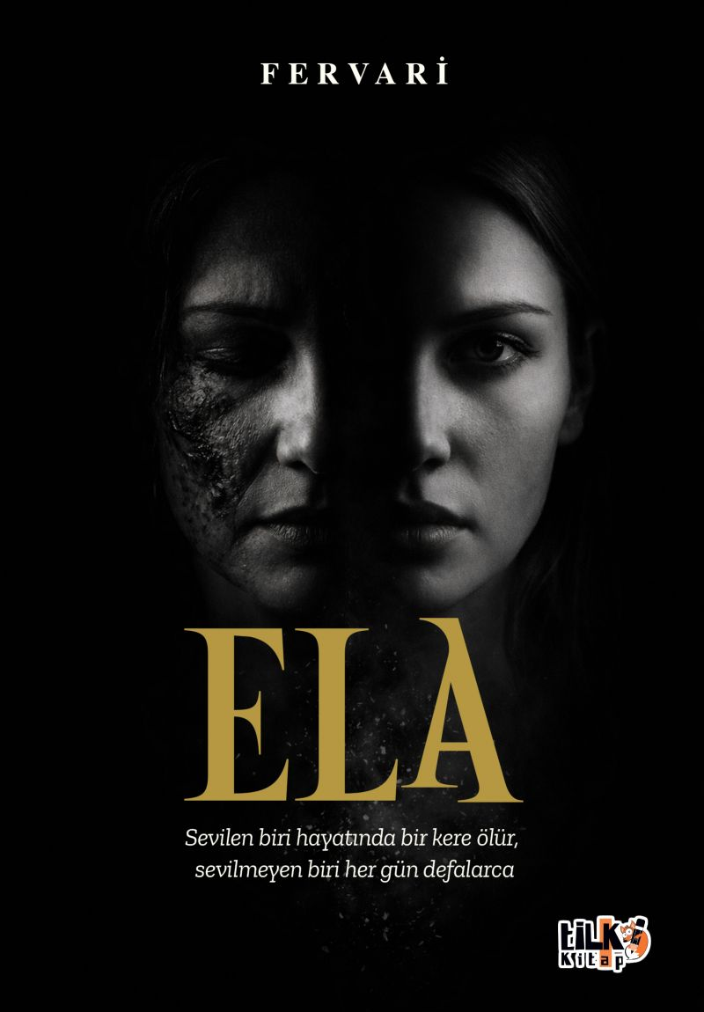 | Eser Adı: Ela  Yazar Adı: Fervari  Tür Serisi: Roman/Edebiyat  Cilt Bilgisi: AMERİKAN  Kitap Dili: Türkçe  Eser Tipi: Orjinal  İç Sayfa: 2. HAMUR SB 60  Kapak: BRISTOL AMERİKAN 230  Yan Kapak: YOK  Selefon Türü: MAT SELEFON  Basım Tarihi: 2025  Sayfa Sayısı: 147  Kitap Boyutları: 135 X 195 mm  ISBN No: 9786255779885  Etiket Fiyatı: 420,00 TL  Kurucu: Emrah Çelik  İşletme Koordinatörü: Fatih Can  Yayın Danışmanı: Elif Öz  Mizanpajcı: Baran Ekber  Kapak Grafikeri: Merve Ökten  Editör Görevlisi: Duru Eda Murteza  ISBN Görevlisi: Yusuf Efe Civlez
Kitap Tanıtım Yazısı : (Arka Kapak)

"Zaman, bazen en büyük yaraları iyileştirmez; sadece onları saklamayı öğretir."
On yıl önce o karanlık gecede bir ev alevler içinde küle dönerken, bir ailenin kaderi de o yangının dumanlarına karışıp gitti. Firdevs için o gece, kahraman babasının vedası ve çocukluğunun bitişiydi. Annesi Ela içinse yüzünde ömür boyu taşıyacağı bir nişan, ruhunda ise dünyadan sakladığı devasa bir sessizlikti.
Tozlu raflardan çıkan bir günlük, küllendiği sanılan yangını yeniden alevlendiriyor. Firdevs, babasının hatırasına sarılmaya çalışırken annesinin yüzündeki yanık izinin ve sustuğu gerçeklerin ardındaki o korkunç ama bir o kadar da yüce bedelle yüzleşiyor.
ELA, bir ailenin on yıl süren sessiz direnişini, vicdanın puslu labirentlerini ve bir babanın görünmez kahramanlığını anlatan sarsıcı bir "hakikat" arayışı.
Sevginin, ihanetin ve küllerinden yeniden doğmaya çalışan insanların romanı…
Çünkü bazen gerçek, inanmak istediğimiz yalandan çok daha yakıcıdır.
Kitabın detay sayfasına buradan ulaşabilirsiniz :
https://www.vernokitap.com/kitaplar/ferit-polatli-ela-5400.html
Tilki Kitap



